Tabla de contenido
Instalar Node.JS 2
Arquitectura Limpia 3
backend 3
Frontend 5
Arquitectura limpia Modular 6

Instalar Node.JS
Node.js versión LTS v20.x
Descárgalo desde el sitio oficial de Node.js. Esto incluye automáticamente a npm
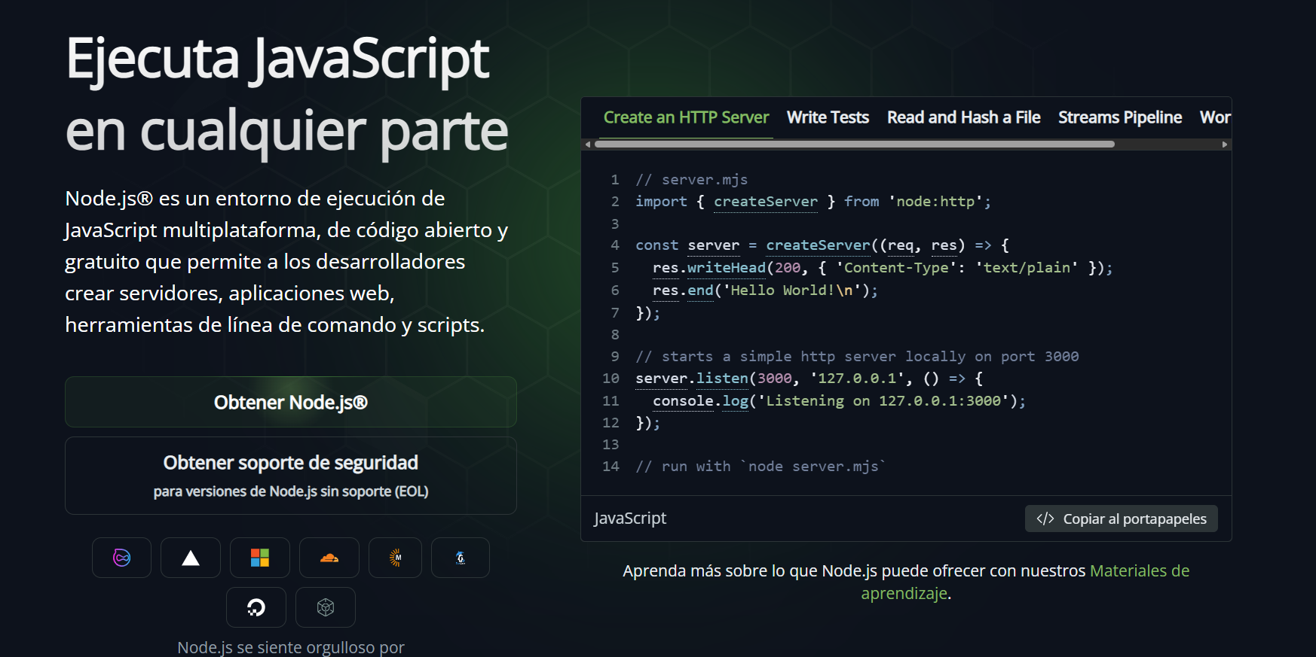
Le damos en Obtener Node.js
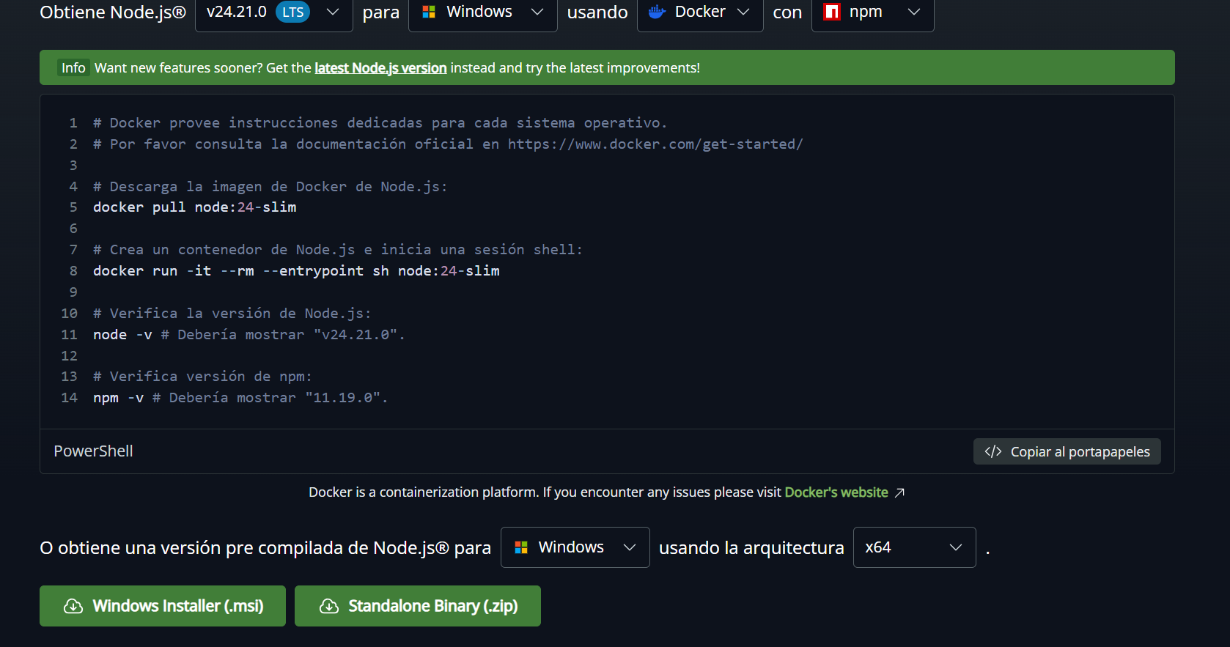
En Windows installer (.msi), descargamos y ejecutamos la isntalacion
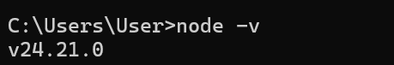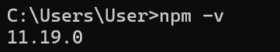
En un cmd verificamos que este instalado con node -v, npm -v
DESCARGA HERRAMIENTAS PARA EL BACK (EN EL CLI)
npm i -g @nestjs/cli VERIFICA CON nest --version

Arquitectura Limpia

backend
Entramos a la carpeta del proyecto y ponemos nest new backend-blog
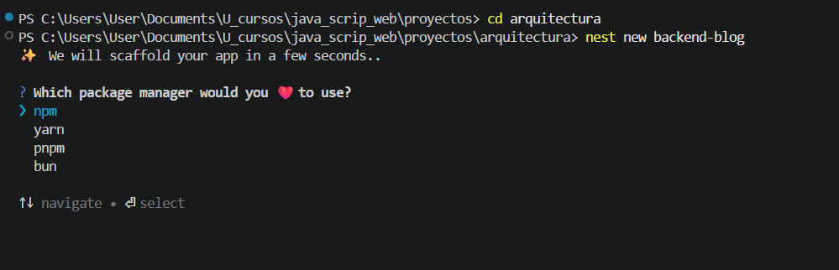
Damos enter en npm
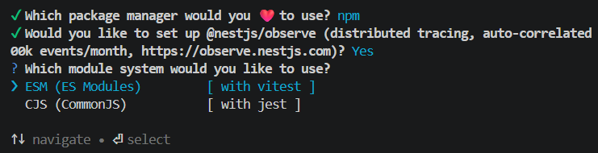
Selecciona ESM
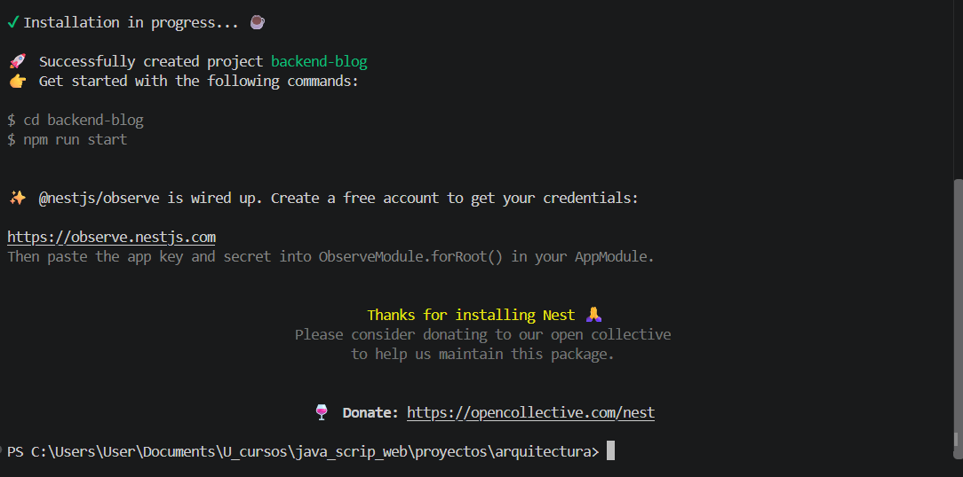
Ejecuta estos dos comandos en tu terminal para entrar e iniciar el servidor en modo desarrollo:
- cd backend-blog
- npm run start:dev
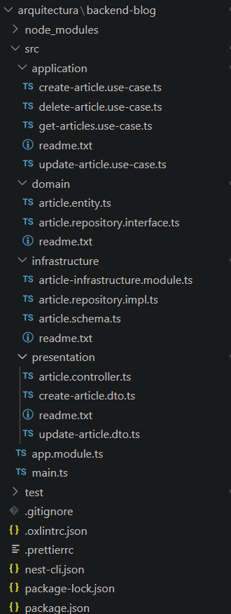
al crear el protecto te crear una carpeta llamada backend-blog que fue ka que le pedimos que creara
Elimina los archivos de ejemplo por defecto que no usamos en Clean Architecture
Remove-Item src/app.controller.ts, src/app.controller.spec.ts, src/app.service.ts
Crea las capetas en src:
mkdir domain, application, infrastructure, presentation
y luego crea las los archivos.ts que ves, esto te servirá como una base para proyectos en lagunos casos puede que necesitemos crear mas subcarpetas

ARCHVIOS
1. Carpeta domain/ (Núcleo)
- article.entity.ts (Entidad de negocio pura)
- article.repository.interface.ts (Contrato o interfaz de persistencia)
2. Carpeta application/ (Casos de Uso)
- create-article.use-case.ts (Lógica para crear)
- get-articles.use-case.ts (Lógica para consultar)
- update-article.use-case.ts (opcional)
- delete-article.use-case.ts (opcional)
3. Carpeta infrastructure/ (Detalles y Base de Datos)
- article.schema.ts (Esquema de Mongoose / Base de datos)
- article.repository.impl.ts (Implementación real del repositorio conectado a la BD)
- article-infrastructure.module.ts (opcional, para encapsular proveedores externos)
4. Carpeta presentation/ (API y Entradas HTTP)
- article.controller.ts (Controlador con las rutas HTTP de NestJS)
- create-article.dto.ts (Validación de datos de entrada)
- update-article.dto.ts (opcional)
Nota raíz: En la raíz de la carpeta src/ solo se mantienen el main.ts (inicio de la app) y el app.module.ts (módulo central que unifica los submódulos).

Frontend
CREAR EL PROYECTO REACT CON TYPESCRIPT USANDO VITE
npm create vite@latest frontend-blog -- --template react-ts
ENTRAR A LA CARPETA E INSTALAR DEPENDENCIAS
cd frontend-blog
npm install
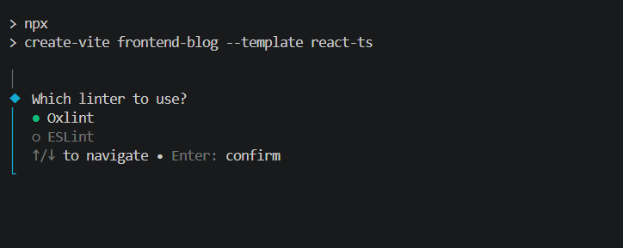
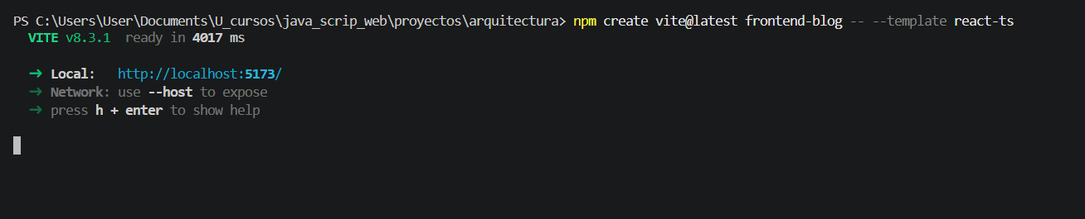
ENTRA A SRC Y CREA:
mkdir domain, application, infrastructure, presentation

Archivos
1. Carpeta domain/ (Entidades y Tipos de Datos)
- article.model.ts (Estructura o interfaz pura del objeto en TypeScript)
2. Carpeta application/ (Lógica de Negocio y Estado)
- get-articles.hook.ts (Custom Hook de React para manejar la lógica de obtención)
- create-article.hook.ts (Custom Hook para manejar la lógica de guardado)
3. Carpeta infrastructure/ (Comunicación con la API / Backend)
- article.repository.ts (Llamadas HTTP con Axios o Fetch hacia tu backend de NestJS)
- article.dto.ts (Tipos de datos exactos que envía o recibe la API)
4. Carpeta presentation/ (Componentes Visuales y UI)
- ArticleList.tsx (Componente visual para listar)
- ArticleCard.tsx (Componente visual para cada tarjeta)
- ArticleForm.tsx (Formulario para crear)
- ArticlePage.tsx (Página principal que junta los componentes
¿Cómo se comunican con backend?
La capa de Infraestructura del frontend (frontend-blog/src/articles/infrastructure/article.repository.ts) hará peticiones HTTP (GET, POST) apuntando directamente al puerto donde corre tu backend de NestJS (ej. http://localhost:3000/articles).

Ahora sube a Git
PRIMERO BORRA
ELIMINA LA CARPETA .GIT DEL BACKEND
- Remove-Item -Recurse -Force .\backend-blog\.git
ELIMINA LA CARPETA .GIT DEL FRONTEND
- Remove-Item -Recurse -Force .\frontend-blog\.git
O BIEN
- Remove-Item -Recurse -Force .git

Arquitectura limpia Modular
Crea el proyecto selecciona "npm" y "ESM"
nest new backend-blog
Entra a la carpeta del proyecto
cd backend-blog
Elimina los archivos de ejemplo por defecto que no usamos en Clean Architecture
Remove-Item src/app.controller.ts, src/app.controller.spec.ts, src/app.service.ts

CREAR LOS MÓDULOS CON LAS MISMAS CAPAS
cd src
mkdir articles
cd articles
mkdir domain, application, infrastructure, presentation
// LO MISMO PARA LAS OTRAS USER Y AUTH

